1 Анализ организации ООО «ИМЦ»

ООО «ИМЦ» город Самара, Некрасовская ул., д.56 к.б зарегистрирована 20.06.2005 регистратором Межрайонная инспекция Федеральной налоговой службы № 24 по Самарской области. Руководитель организации: директор Новиков Олег Васильевич.

ООО «ИМЦ» осуществляет разработку компьютерного программного обеспечения (62.01). С момента организации предприятие стремительно развивается, специализируясь на разработке программных продуктов являющимся комплексными решениями для медицинских организаций, органов управления здравоохранением и территориальных фондов ОМС.

Постоянно улучшающий практический опыт разработки, внедрения и сопровождения информационных систем, хорошее знание особенностей действующих нормативных документов, положений, стандартов и технологий.

ООО «ИМЦ» имеет возможность адаптировать систему под нужды организации, их эволюционное развитие в зависимости от совершенствования технической инфраструктуры.

Основная информация об ООО «ИМЦ» представлена в таблице 1.

Таблица 1 – Общие сведения о ООО «ИМЦ»

|  |  |
| --- | --- |
| Наименование: | ООО «ИМЦ» |
| Основной ОКВЭД: | Разработка компьютерного программного обеспечения |
| Страна: | РОССИЯ |
| Регион: | Самарская область |
| ИНН: | 6317059075 |
| ОКПО или др.: | 78250264 |
| Данные госрегистрации: | Межрайонная инспекция ФНС России № 18 по Самарской области Дата постановки на учет: 20 июня 2005 г. |
| Юридический адрес: | 443010, Самарская область, город Самара, Некрасовская ул., д.56 к.б |

Целью предприятия ООО «ИМЦ» является Разработка компьютерного программного обеспечения для выполнения требований потребителя.

Задачами предприятия ООО «ИМЦ» являются:

* + получение дохода владельцам ООО «ИМЦ»;
  + обеспечение потребителей программным обеспечением в соответствии с договорами;
  + обеспечение персонала предприятия заработной платой, нормальными условиями труда и возможностью профессионального роста;
  + создание рабочих мест для населения, в пределах муниципального округа.

К основному виду деятельности ООО «ИМЦ» относится: Разработка компьютерного программного обеспечения.

К дополнительным видам деятельности ООО «ИМЦ» относятся:

* Торговля оптовая компьютерами, периферийными устройствами к компьютерам и программным обеспечением;
* Торговля оптовая неспециализированная;
* Торговля розничная компьютерами, периферийными устройствами к ним и программным обеспечением в специализированных магазинах;
* Деятельность консультативная и работы в области компьютерных технологий;
* Деятельность, связанная с использованием вычислительной техники и информационных технологий, прочая;
* Деятельность по обработке данных, предоставление услуг по размещению информации и связанная с этим деятельность;
* Деятельность по созданию и использованию баз данных и информационных ресурсов;
* Деятельность по оказанию консультационных и информационных услуг;
* Научные исследования и разработки в области естественных и технических наук прочие;
* Деятельность по предоставлению прочих вспомогательных услуг для бизнеса, не включенная в другие группировки;
* Ремонт компьютеров и периферийного компьютерного оборудования.

Основными документами, регламентирующими предпринимательскую деятельность ООО «ИМЦ» являются:

* Конституция РФ от 12.12.93;
* Федеральный закон от 08.02.1998 N 14-ФЗ (ред. от 23.04.2018) «Об обществах с ограниченной ответственностью»;
* Лицензия ФСТЭК на деятельность по технической защите конфиденциальной информации;
* Лицензия ФСБ на осуществление деятельности по разработке, производству, распространению, техническому обслуживанию шифровальных (криптографических) средств.

2 Анализ программно-аппаратного обеспечения и СО ООО «ИМЦ»

В компании ООО «ИМЦ» используются следующее аппаратное обеспечение:

* ПК с базовым составом в количестве 10шт.;
* МФУ от компании Canon 2шт.;

На всех компьютерах ООО «ЛВ-АВТО» установлено следующее программное обеспечение:

* Microsoft Windows 10 – операционная система от компании Microsoft, установлена на всех компьютерах предприятия, обеспечивает работу комплектующих компьютера и облегчает взаимодействие компьютера с пользователем;
* 1С: Бухгалтерия 10» — это профессиональный инструмент бухгалтера, с помощью которого можно вести учет, готовить и сдавать обязательную отчетность;
* «1С: Предприятие» предназначено для автоматизации бухгалтерского и управленческого учётов (включая начисление зарплаты и управление кадрами), экономической и организационной деятельности предприятия.
* Microsoft Office — офисный пакет приложений, специально созданных корпорацией Microsoft для ОС Microsoft Windows, Windows Phone, Android. В состав этого пакета входит программное обеспечение для работы с различными типами документов: текстами, электронными таблицами, базами данных и др;
* NX (система автоматизированного проектирования) – NX предлагает широкий набор инструментов, решающий специализированные задачи автоматизированного проектирования.

Доступ к серверу «ИМЦ» отдела разработки представляет подключение через VPN, локальные машины сотрудников представляют собой виртуальный машины на сервере, ибо большинство работает удаленно.

3 Разработка структурных подразделений и функциональных моделей процессов деятельности организации ООО «ИМЦ»

Управление предприятием ООО «ИМЦ» осуществляется директором, он является руководителем предприятия. В подчинении у директора находятся все начальники IT отделов и бухгалтера. Главный бухгалтер ведёт отчеты по всему предприятию.

Начальник IT отделов следят за работой своей задачи и распределяют задачи.

Главный системный администратор – ответственный системный администратор, выполняющий обязанности системного администратора и распределяющий обязанности между сотрудниками своего отдела.

Системный администратор – это работник, должностные обязанности которого включают обеспечение штатной работы компьютерной техники, сети и программного обеспечения.

Техник – это специалист, занимающийся обслуживанием, профилактикой и ремонтом различного типа оборудования.

Начальник разработчиков - технический или исполнительный директор, который непосредственно занимается реализацией одного либо нескольких проектов.

Разработчик front-end это визуальная часть веб-сайта, которую пользователь видит и с которой может взаимодействовать при помощи браузера.

Разработчик back-end это разработка бизнес-логики продукта, выполняющий функционал работой с базой данной, файлами и т.д т.е. что не должно находится в зоне видимости пользователя.

Разработчик sql это программист, который работает с базами данных, занимающийся анализом, поддержкой и проектированием приложений, которые взаимодействуют с языком программирования SQL.

Техническая поддержка - это отдельная служба (группа людей), созданная для получения и обработки обращений клиентов.

HR-менеджер - это специалист, который организует управление персоналом в компаниях и несет ответственность за то, чтобы в коллективе работали максимально подкованные сотрудники с точки зрения личных и рабочих качеств.

На рисунке 1 представлена организационная структура ООО «ИМЦ».

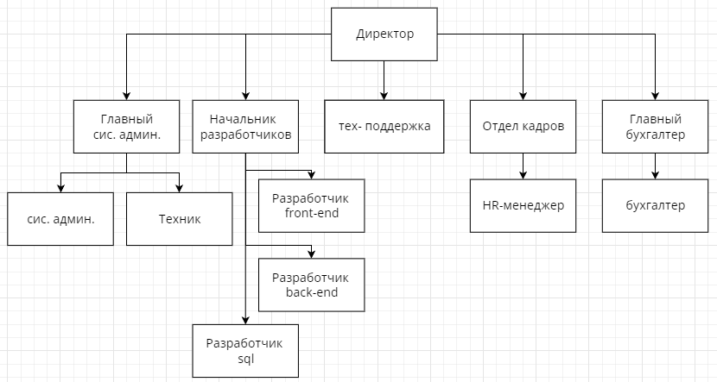

Рисунок 1 - Организационная структура ООО «ИМЦ»

Организация ООО «ИМЦ» занимается разработкой компьютерного программного обеспечения и его поддержкой, то предприятие нуждается в постоянную возможность быстро реагирования на существующие ошибки своего продукта от клиентов что бы удержать клиента на продление подписки на поддержку. С помощью методологии IDEF0 будет проведено моделирование процесса «Техническая поддержка программного продукта ООО «ИМЦ».

Методология IDEF0, представляет собой совокупность методов, правил и процедур, предназначенных для построения функциональной модели объекта какой-либо предметной области.

IDEF0 реализует методику функционального моделирования сложных систем. Функциональная модель IDEF0 отображает функциональную структуру объекта, производимые им действия и связи между этими действиями.

Диаграмма с одним функциональным блоком называется контекстной диаграммой, с неё и начинается моделирование IDEF0.

Контекстная диаграмма «Техническая поддержка программного продукта ООО «ИМЦ» представлена на рисунке 2.

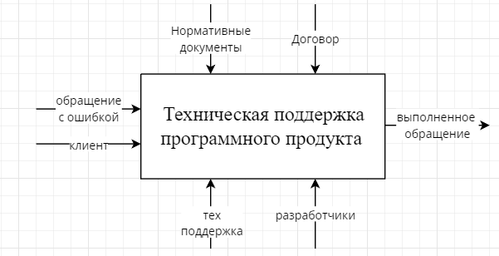

Рисунок 2 - Контекстная диаграмма «Техническая поддержка программного продукта ООО «ИМЦ»

Стрелками входного потока данных являются: обращение клиента с ошибкой или предложением.

Стрелками выходного потока данных являются: исправленная ошибка или реализованное предложения, необходимое клиентам.

Стрелками управления являются: договор с клиентом и нормативные документы (технические условия, стандарты и правила).

Механизмами исполнения являются: сотрудник технической поддержка ООО «ИМЦ», сотрудник разработки ООО «ИМЦ».

Функциональный блок контекстной диаграммы подвергается декомпозиции. Получившаяся диаграмма содержит функциональные блоки, отображающие главные подфункции функционального блока контекстной диаграммы, и называется дочерней по отношению к нему.

Для более детального изучения процесса, проведём декомпозицию контекстной диаграммы «Техническая поддержка программного продукта ООО «ИМЦ», которая представлена на рисунке 3.

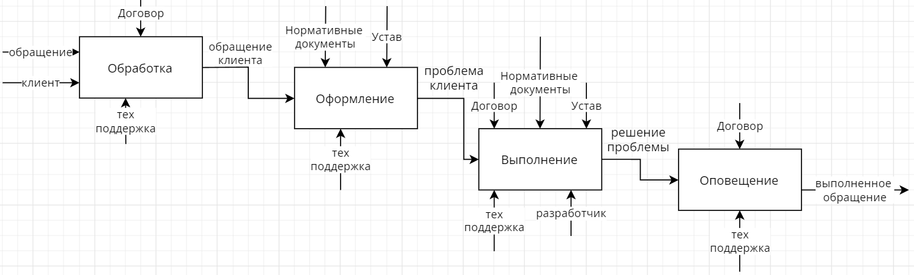

Рисунок 3 - Декомпозиция контекстной диаграммы «Техническая поддержка программного продукта ООО «ИМЦ».

Изначально, клиент, обращается к технической поддержки передавая свою проблему и персональные данные необходимые для исправления ошибки после чего сотрудник технической поддержки на основе договора проверяет есть ли у клиента подписка на техническую поддержку изучает другую информацию необходимую для принятия обращения.

Далее сотрудник технической поддержки на основе личного устава организации требуется зафиксировать обращение клиента в систему для документирования обращения клиента.

Далее, происходит процесс исправление ошибки в зависимости от проблемы решает либо разработчик, либо сотрудник технической поддержки.

После исправление ошибки или ожидание, когда разработчик сообщит сотрудник технической поддержки о завершении, сотрудник технической поддержки связаться с клиентом что бы оповестить его о исправлении ошибки.

В этом процессе можно выделить такие проблемы, как:

* техническая поддержка должна проверять клиента что обращение этого клиента нужно обрабатывать на основе множества договоров;
* техническая поддержка оформлять задачу в систему;
* после выполнения обращения клиента, техническая поддержка оповещает клиентов о выполненной работе.

Для решения этих проблем нужно провести реинжиниринг данного процесса – это полное переосмысление и перепроектирование процессов для достижения улучшений показателей деятельности компании. Создание информационной системы для ООО «ИМЦ» позволит: сократить нагрузку сотрудников технической поддержки сократив трудозатраты этого отдела и увеличить эффективность работы технической поддержки.

Контекстная диаграмма модели TO-BE, с использованием возможностей информационно-справочного ресурса для маркетинга товаров предприятия ООО «ЛВ-АВТО» представлена на рисунке 4.

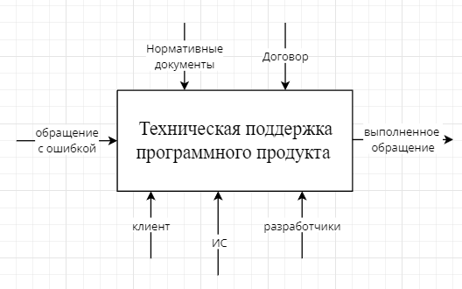

Рисунок 4 - Контекстная диаграмма модели TO-BE «Техническая поддержка программного продукта ООО «ИМЦ»

Стрелками входного потока данных являются: обращение клиента с ошибкой или предложением.

Стрелками выходного потока данных являются: исправленная ошибка или реализованное предложения, необходимое клиентам.

Стрелками управления являются: договор с клиентом и нормативные документы (технические условия, стандарты и правила).

Механизмами исполнения являются: сотрудник технической поддержка ООО «ИМЦ», сотрудник разработки ООО «ИМЦ», клиент и разработанная информационная система.

Декомпозиция контекстной диаграммы для модели TO-BE, процесса «Техническая поддержка программного продукта ООО «ИМЦ» представлена на рисунке 5.

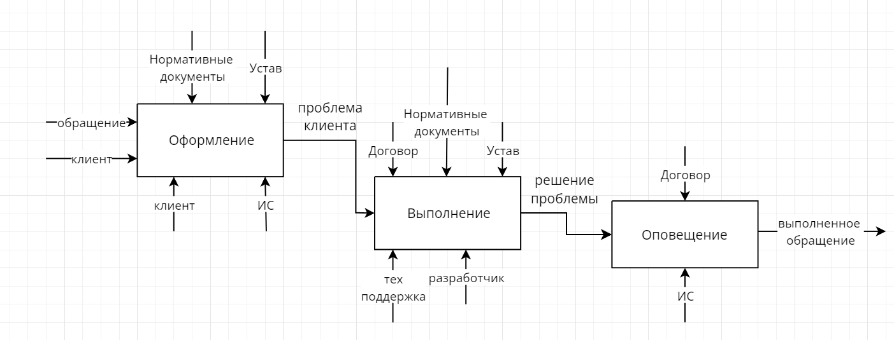

Рисунок 5 – Декомпозиция контекстная диаграмма модели TO-BE «Техническая поддержка программного продукта ООО «ИМЦ»

Изначально, клиент, заходит в ИС и заполняет обращение, система на основе категории определяет на какого сотрудника поставить эту задачу и выполняет оформление обращения так же ограничивает доступ, что только клиент по подписке имеют доступ к ИС. После чего техническая поддержка или разработчик в зависимости от обращения получает уведомление об оповещение и приступает к его выполнению. После выполнения задачи используя информационную систему выполняющий задачу меняют статус задаче на проверку, и система совершает уведомление клиент о выполнении его обращении.

4 Проектирование информационной системы «Техническая поддержка программного продукта ООО «ИМЦ»

4.1 Инфологическое проектирование информационной системы «Техническая поддержка программного продукта ООО «ИМЦ»

Разработка проекта Проектирование информационной системы «Техническая поддержка программного продукта ООО «ИМЦ» будет представлена проектированием базы данных.

Процесс проектирования информационной системы регистрации прав на имущество включает в себя выбор системы управления базой, инфологическое, концептуальное и физическое проектирование базы данных.

В настоящее время применяют проектирование с использованием метода «Сущность-связь», который является комбинацией предметного и прикладного методов и обладает достоинствами обоих. «Сущность» – это объект, о котором в системе будет накапливаться информация. В реляционной модели данных под сущностями понимается отношение, представляющее собой двумерную таблицу.

При разработке моделирования БД информационной системы «Техническая поддержка программного продукта ООО «ИМЦ» будут реализованы следующий сущности:

* сущность пользователь;
* сущность задача;
* сущность клиент;
* сущность статус задачи;
* сущность категория задачи;
* сущность права;
* сущность права пользователя;
* сущность токен;
* сущность история задач.

При проектировании базы данных необходимо обеспечить целостность данных, чтобы хранящаяся информация была достоверной и не противоречивой.

Процесс нормализации отношений в БД – это формальный метод анализа отношений на основе их первичных или потенциальных ключей и существующих функциональных зависимостей, являющийся одним из наиболее строгих способов улучшения характеристик БД. Он включает ряд формальных правил, используемых для проверки всех отношений базы данных.

Нормализация базы данных сводит к минимуму количество избыточной информации. Целью нормализации является сохранить данные только один раз, но в нужном месте.

Все отношения приведены к третьей нормальной форме, которой отсутствует транзитивная зависимость между не ключевыми атрибутами.

На рисунке 6 представлена диаграмма "Сущность-связь" в нотации IDEF1X.

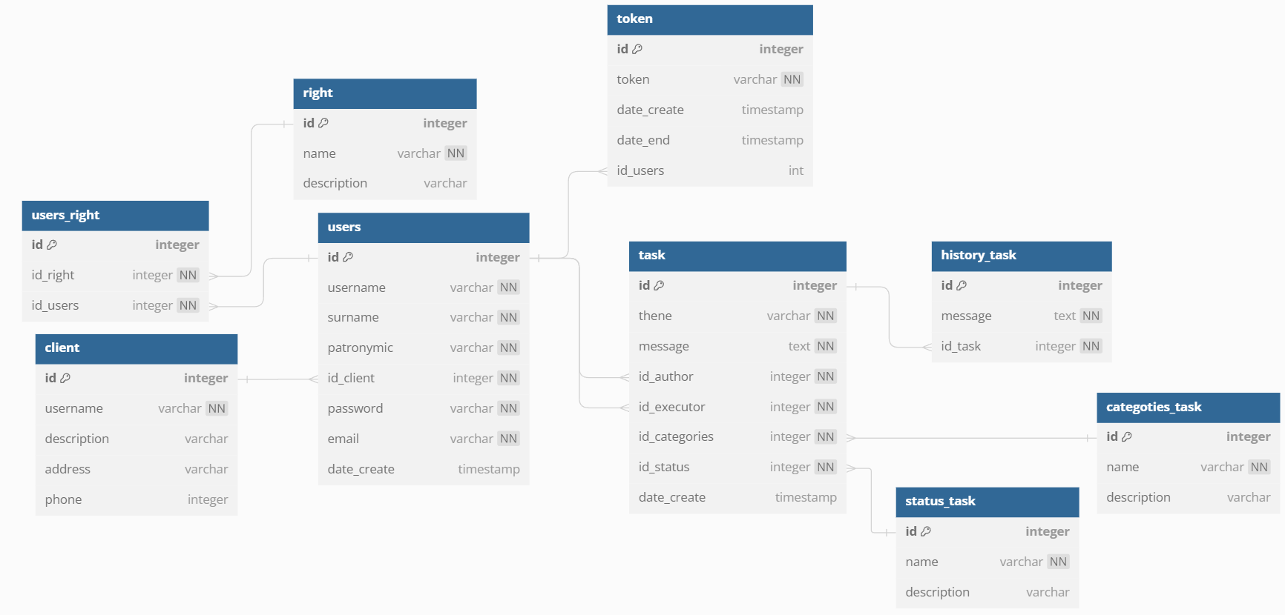

Рисунок 6 - диаграмма "Сущность-связь" в нотации IDEF1X.

4.2 Выбор инструментальных средств для разработки информационной системы «Техническая поддержка программного продукта ООО «ИМЦ»

Для выбора инструментальных средств для разработки информационной системы «Техническая поддержка программного продукта ООО «ИМЦ»

При создании программных продуктов требуется выбрать инструментального средства разработки, который бы удовлетворял потребности конечных пользователей: актуальность информации для организации; производительность базы данных, обеспечивающая получение требуемых данных за короткое время; гибкость и возможность подстройки под пользователя; масштабируемость при реорганизации и расширении предметной области; целостность базы данных; удобство использования.

Рассмотрим более подробно инструментальные средства разработки баз данных.

MySQL — свободная реляционная система управления базами данных. Разработку и поддержку MySQL осуществляет корпорация Oracle, получившая права на торговую марку вместе с поглощённой Sun Microsystems, которая ранее приобрела шведскую компанию MySQL AB. Продукт распространяется как под GNU General Public License, так и под собственной коммерческой лицензией. Помимо этого, разработчики создают функциональность по заказу лицензионных пользователей.

Microsoft SQL Server — система управления реляционными базами данных (РСУБД), разработанная корпорацией Microsoft.

Основной используемый язык запросов — Transact-SQL, создан совместно Microsoft и Sybase. Transact-SQL является реализацией стандарта ANSI/ISO по структурированному языку запросов (SQL) с расширениями. Используется для работы с базами данных размером от персональных до крупных баз данных масштаба предприятия; конкурирует с другими СУБД в этом сегменте рынка.

HSQLDB — реляционная СУБД с открытым исходным кодом. Распространяется по собственной лицензии, близкой к лицензии BSD. HSQLDB полностью написана на Java. Может использоваться и как отдельный сервер с поддержкой сетевых соединений по JDBC, и в виде библиотеки для использования непосредственно в коде программы.

PostgreSQL — это мощная объектно-реляционная система баз данных с открытым исходным кодом, которая использует и расширяет язык SQL в сочетании со многими функциями, которые позволяют безопасно хранить и масштабировать самые сложные рабочие нагрузки с данными. Истоки PostgreSQL восходят к 1986 году как часть проекта POSTGRES в Калифорнийском университете в Беркли и насчитывают более 35 лет активной разработки базовой платформы.

Сводная информация о сравнении СУБД представлена в таблице 7

Таблица 7 - сводная информация о сравнении СУБД.

|  |  |  |  |  |  |
| --- | --- | --- | --- | --- | --- |
| СУБД | Бесплатность | Размер базы | Размер таблицы | Число пользователей | Наличие встраиваемых версий СУБД |
| HSQLDB | нет | 28 ТB | 120 GB | Не ограничено | да |
| Microsoft SQL Server | нет | 16 ТВ | 532 GB | Не ограничено | нет |
| MySQL | да | 256 TB | 256 ТB | Не ограничено | да |
| PostgreSQL | да | Неограничен | 32 TB | Не ограничено | да |

Так как количество обращение всегда будет увеличивать и их требуется хранить для документирования обращении то лучшей СУБД является PostgreSQL который не имеет ограничений на размере базы данных, так же является бесплатной СУБД, так же имеет возможность быстрого чтения среди множество данных и неограниченный размер хранение индексов.

PostgreSQL заработал прочную репутацию благодаря своей проверенной архитектуре, надежности, целостности данных, надежному набору функций, расширяемости и преданности сообщества открытого исходного кода, стоящего за программным обеспечением, для последовательного предоставления производительных и инновационных решений. PostgreSQL работает во всех основных операционных системах , совместим с ACID с 2001 года и имеет мощные надстройки, такие как популярный расширитель геопространственных баз данных PostGIS . Неудивительно, что PostgreSQL стала предпочитаемой реляционной базой данных с открытым исходным кодом для многих людей и организаций.